Министерство науки и высшего образования Российской Федерации

Федеральное государственное автономное образовательное   
учреждение высшего образования

Национальный исследовательский Нижегородский государственный университет им. Н.И. Лобачевского

Институт информационных технологий, математики и механики

**Отчет по лабораторной работе**

**«Суммирование рядов для математических функций»**

**Выполнил**:

студент группы 3822Б1ПМ1

Смирнов И. К.

**Проверил**:

преподаватель каф. МОСТ,

Волокитин В.Д.

Нижний Новгород

2022

**Содержание**

Постановка задачи 3

Метод решения 4

Руководство пользователя 5

Описание программной реализации 6

Подтверждение корректности 8

Результаты экспериментов 9

Заключение 10

Приложение 11

# Постановка задачи

В данной лабораторной работе основной задачей является реализация подсчета основных трансцендентных функций. Также задачей представляется проанализировать реализованные подпрограммы: проверить код на корректность работы и провести эксперимент по определению точности вычислений, используя разные алгоритмы счета. Ещё необходимо осуществить взаимодействие пользователя с программой.

# Метод решения

В программе необходимо реализовать подсчет значений функций sin(x), cos(x), ln(1+x), ex. Подсчет будет основан на разложении функций в ряд Тейлора, причем члены суммы будут высчитываться по рекуррентной формуле, разной для каждой функции.

Суммирование членов ряда, то есть вычисление конкретного значения функции, реализовано двумя способами, дающими различную точность: прямой подсчет и обратный.

Прямой подсчет основан на том, чтобы добавлять члены в сумму начиная с первого. Обратный подразумевает, что суммирование будет начинаться с последнего члена (который укажет пользователь).

# Руководство пользователя

При использовании программы пользователь сначала должен ввести число — точку, значение функции в которой необходимо посчитать. Далее необходимо ввести число — число слагаемых ряда. Также пользователь выбирает какую именно функцию необходимо посчитать: sin(x), cos(x), ln(1+x) или ex, и каким методом суммирования считать — прямым или обратным.

В результате работы на консоль выводится значение выбранной функции в выбранной точке, а также значение этой же функции в этой же точке, посчитанное встроенной функцией.

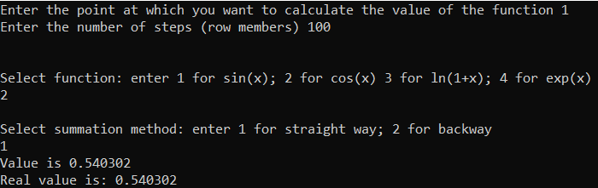Рис. 1. Пример полученного пользователем результата работы программы.

# Описание программной реализации

Программа состоит из трех файлов: *main.cpp*, в котором реализован интерфейс пользователя; *fun.cpp*, в котором реализованы функции вычисления членов ряда для прямого и обратного подсчетов, а также сами функции суммирования членов ряда; *fun.h* – заголовочный файл к fun.cpp.

Функция **float sins(int i, float x, float last)** высчитывает члены ряда Тейлора для синуса при прямом подсчете по рекуррентной формуле ai = -ai-1 * x2/(2i*(2i+1)). На вход она принимает номер члена i, значение x, синус от которого нужно вычислить, и предыдущий элемент ряда last.

Функция **float coss(int i, float x, float last)** высчитывает члены ряда Тейлора для косинуса при прямом подсчете по рекуррентной формуле ai = -ai-1 * x2/(2i*(2i-1)). На вход она принимает номер члена i, значение x, косинус от которого нужно вычислить, и предыдущий элемент ряда last.

Функция **float lns(int i, float x, float last)** высчитывает члены ряда Тейлора для натурального логарифма при прямом подсчете по рекуррентной формуле ai = -ai-1 * (i*x2)/(i+1). На вход она принимает номер члена i, значение x, по модулю не превосходящий единицы, от которого нужно вычислить значение ln(1+x), и предыдущий элемент ряда last.

Функция **float exps(int i, float x, float last)** высчитывает члены ряда Тейлора для экспоненты при прямом подсчете по рекуррентной формуле ai = ai-1 * x2/i. На вход она принимает номер члена i, значение x, экспоненту от которого нужно вычислить, и предыдущий элемент last.

Функция **float sinb(int i, float x, float prev)** высчитывает члены ряда Тейлора для синуса при обратном подсчете по рекуррентной формуле ai = -ai-1 * 2i(2i+1)/x2. На вход она принимает номер члена i, значение x, синус от которого нужно вычислить, и предыдущий элемент prev.

Функция **float cosb(int i, float x, float prev)** высчитывает члены ряда Тейлора для синуса при обратном подсчете по рекуррентной формуле ai = -ai-1 * 2i(2i-1)/x2. На вход она принимает номер члена i, значение x, косинус от которого нужно вычислить, и предыдущий элемент prev.

Функция **float lnb(int i, float x, float prev)** высчитывает члены ряда Тейлора для натурального логарифма при обратном подсчете по рекуррентной формуле ai = -ai-1 * (i+1)/(x*i). На вход она принимает номер члена i, значение x, по модулю не превосходящий единицы, от которого нужно вычислить значение ln(1+x), и предыдущий элемент prev.

Функция **float expb(int i, float x, float prev)** высчитывает члены ряда Тейлора для синуса при обратном подсчете по рекуррентной формуле ai = ai-1 * x/i. На вход она принимает номер члена i, значение x, экспененту от которого нужно вычислить, и предыдущий элемент prev.

Функция **float strway(int n, float x, float (*fun)(int, float,float))** — функция прямого суммирования ряда Тейлора. На вход принимает количество членов ряда n, значение x, от которого нужно вычислить значение функции, а также указатель на функцию для подсчета элементов ряда конкретной функции.

Функция **backway(int n, float x, float (*funs)(int, float, float), float (*funb)(int, float, float))** — функция прямого суммирования ряда Тейлора. На вход принимает количество членов ряда n, значение x, от которого нужно вычислить значение функции, а также два указателя на функции для подсчета элементов ряда конкретной функции: первый ссылается на функцию прямого подсчета, чтобы найти последний элемент суммы, а второй — на функцию подсчета членов ряда при обратном суммировании.

# Подтверждение корректности

Для проведения эксперимента и проверки точности вычислений используется встроенные функции float sin (float agl); float cos(float agl); float log(float val); float exp(float val);, которые принимают точку, от которой необходимо узнать значение функции. После чего можно увидеть различия в значениях функции подсчета с реальным значением и узнать точность высчитанного значения выбранной функции в выбранной точке.

# Результаты экспериментов

Эксперимент состоит в том, чтобы сравнить точность полученных вычислений с настоящими значениями функций в заданных точках, а так же сравнить методы суммирования.

|  |  |  |  |  |  |  |  |  |
| --- | --- | --- | --- | --- | --- | --- | --- | --- |
|  | Точки | Прямое суммирование | Обратное суммирование | Реальное значение | Относительная погрешность прямого хода | Абсолютная погрешность прямого хода | Относительная погрешность обратного хода | Абсолютная погрешность обратного хода |
| sin(x) | 2 | 0,909297 | 0,909298 | 0,909297 | 0 | 0 | 0,0000011 | 0,000001 |
| 8 | 0,989342 | 0,98936 | 0,989358 | 0,000016 | 0,000016 | 0,000002 | 0,000002 |
| 15 | 0,672943 | 0,649783 | 0,650288 | 0,034838 | 0,022655 | 0,0007766 | 0,000505 |
| cos(x) | 2 | -0,416147 | -0,416147 | -0,416147 | 0 | 0 | 0 | 0 |
| 8 | -0,145501 | -0,145481 | -0,1455 | -0,000007 | 0,000001 | -0,0001306 | 0,000019 |
| 15 | -0,755031 | -0,740005 | -0,759688 | -0,00613 | 0,004657 | -0,0259093 | 0,019683 |
| ln(1+x) | -0,65 | -1,049822 | -1,049822 | -1,049822 | 0 | 0 | 0 | 0 |
| 0,5 | 0,405465 | 0,405465 | 0,405465 | 0 | 0 | 0 | 0 |
| 0,99 | 0,688136 | 0,687802 | 0,688135 | 0,000001 | 0,000001 | 0,0004839 | 0,000333 |
| ex | -0,7 | 0,496585 | 0.496586 | 0,496585 | 0 | 0 | 0.0000002 | 0,000001 |
| 2,5 | 12,182494 | 12.182491 | 12,182494 | 0 | 0 | 0,00000002 | 0,000003 |
| 6 | 403,428711 | 403,428741 | 403,428802 | 0,000000225 | 0,000091 | 0,0000002 | 0,000061 |

Рис. 2. Результаты экспериментов.

Из таблицы видно, что каждый из методов подсчета не всегда дает точный результат, а также прямое суммирование чаще дает более точный результат на небольших входных значениях.

# Заключение

В итоге, поставленная задача была выполнена: успешно реализованы алгоритмы суммирования рядов, описаны взаимодействие пользователя с программой, структура исполняемой программы, проверка на корректность результатов работы алгоритмов, проведено сравнение результатов вычисления с реальными значениями функций.

# Приложение

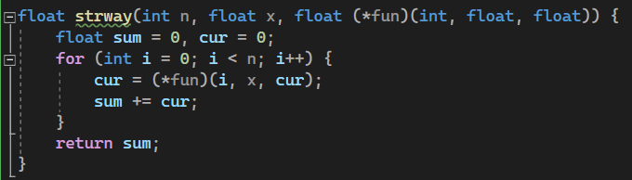Рис. 3. Функция прямого суммирования.

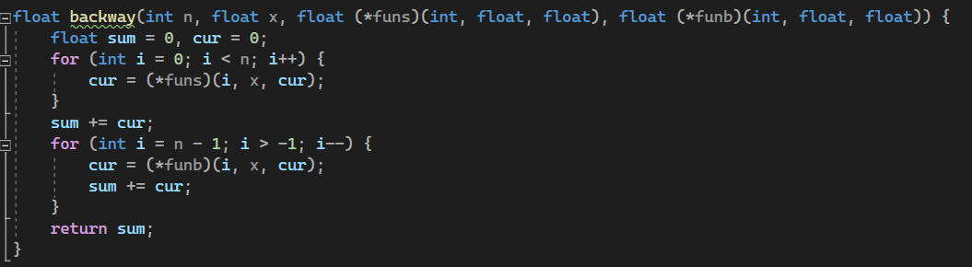Рис. 4. Функция обратного суммирования.

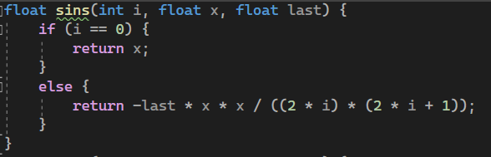Рис. 5. Вычисление членов ряда синуса при прямом счете.

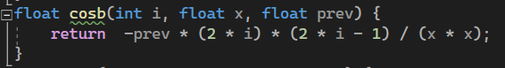Рис. 6. Вычисление членов ряда косинуса при прямом счете.